ПРОГРАММА

ШКОЛЬНОГО ЭТАПА

ВСЕРОССИЙСКОЙ ОЛИМПИАДЫ

ШКОЛЬНИКОВ 2021/22 УЧЕБНОГО ГОДА

ПО ОБЩЕСТВОЗНАНИЮ

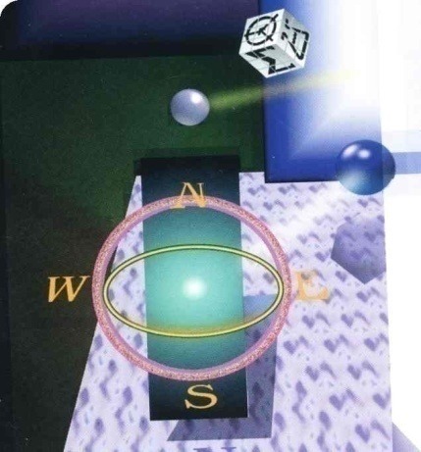

х.Кононов
2021 г.

ПРОГРАММА
школьного этапа всероссийской олимпиады школьников 2021/22 учебного года по обществознанию
Место проведения: МКОУ «ООШ № 18 х.Кононов»
27 сентября 2021 года
Ответственный за проведение олимпиады – Рассаева З.С., учитель истории
тел. 8 (86552) 4-19-48 e-mail: 18dirschool@mail.ru

ВРЕМЯ | МЕРОПРИЯТИЕ | МЕСТО ПРОВЕДЕНИЯ
9:00 –9:30 | Регистрация участников | Организаторская
 | Сбор участников олимпиады | Холл школы
9:30-9:50 | Открытие олимпиады | Аудитория 11
 | Инструктаж по проведению олимпиады
10:00 | Начало олимпиады
10:00 –13:00 | Выполнение конкурсных заданий  Обществознание (15 человек) | Аудитории. 8,6,11.
14:00-14:30 | Разбор олимпиадных заданий  Обществознание | Аудитория №11
 | Работа членов жюри
с 15:00 | Работа членов жюри, подведение итогов | аудитория
 | Показ олимпиадных работ 27.09.2021 года
14.00 | Обществознание | Аудитория 11
 | Ознакомление участников олимпиады с результатами | На школьном сайте по ссылке (указать ссылку на результаты)
27.09.2021 | Протоколы | После проверки  работ
28.09.2021 | Итоговые протоколы | до 18.00

